Мороженое для кошек
30.07.2018
< 100
Полная статистика будет доступна после того, как публикация наберет больше 100 просмотров.
Идеальная идея в жару дать коту мороженое, которое специально сделано для кошек. Кошки тоже любят угощения.Мороженое для кошки.
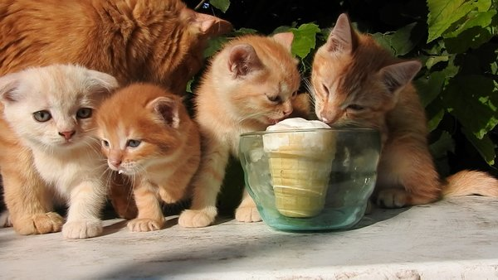
Мороженое для кошки
Мороженое для кошки делается легко. Все, что вам нужно, это немного корма для кошек, немного воды, поддон для льда и несколько коктейльных палочек.
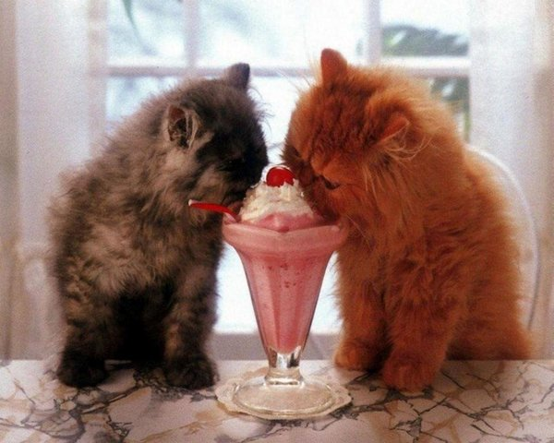
Мороженое для кошки
Это тенденция, которая появилась в Японии, где владельцы кошек стали делать угощения для своих питомцев. В последние месяцы Япония переживает небывалую жару, и любители кошек поняли, что их пушистые друзья нуждаются в небольшой помощи, чтобы охладится.
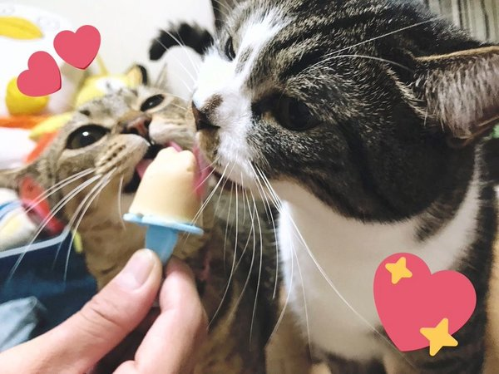
Мороженое для кошки
Просто добавьте немного корма для кошек с небольшим количеством воды (смесь корма и молока может вызвать диарею у кошек) в поддон для ледяного куба и опустите коктейльную палочку в центр каждого из удовольствий. Заморозьтесь на пару часов, а затем ледяные деликатесы готовы. Альтернативой использованию коктейльных палочек является использование палочек или зубочисток. Еще один вариант - заполнить лоток для льда рыбным или куриным бульоном, а затем добавить чайную ложку корма для кошек в центр смеси. Это превратит еду в игру для кошки, так как она должна лизать запасы до достижения приза кошачьей пищи в центре.

Мороженое для кошки
Сейчас, когда эта мода достигла нашей страны, Вы можете и сами придумать свой уникальный рецепт кошачьего мороженого, играя с различными видами корма, бульонами, паштетом, или добавляя кусочки форели или лосося. Вам просто нужно напрячь свое воображение и учесть вкусы вашей кошки.
Придумывайте и делитесь рецептами в социальных сетях, если понравилась статья – ставьте лайк ?? , и подписывайтесь на канал у нас много ещё интересного.

